СОДЕРЖАНИЕ
ВВЕДЕНИЕ 5
1 ОНТОЛОГИЯ 7
1.1 Понятие онтологии 7
1.2 Постановка задачи и ее реализация 7
1.3 Программная реализация 9
2 МЕТОД ИМИТАЦИИ ОТЖИГА 10
2.1 Понятие отжига 10
2.2 Постановка задачи 10
2.3 Ручной расчет 10
2.4 Программная реализация 12
3 ОСНОВНОЙ РОЕВОЙ АЛГОРИТМ 13
3.1 Понятие роевого алгоритма 13
3.2 Постановка задачи 13
3.3 Ручной расчет основного роевого алгоритма 13
3.4 Программная реализация 14
4 МУРАВЬИНЫЙ АЛГОРИТМ 15
4.1 Понятие муравьиного алгоритма 15
4.2 Ручной расчет муравьиного алгоритма 15
4.3 Программная реализация 16
5 АЛГОРИТМ ПЧЕЛИНОЙ КОЛОНИИ 17
5.1 Понятие алгоритма пчелиной колонии 17
5.2 Ручной расчет алгоритма 17
5.3 Программная реализация 18
ЗАКЛЮЧЕНИЕ 19
СПИСОК ИСПОЛЬЗОВАННЫХ ИСТОЧНИКОВ 20
ПРИЛОЖЕНИЯ 21

ВВЕДЕНИЕ
К ХХ веку сложились две различающиеся методами познания культуры – естественнонаучная и гуманитарная. Формальное мышление традиционно базируется на математике и в европейской культуре стало более предпочтительным и развитым. Оно обеспечивает отображение элементов и законов их взаимодействия. Гуманитарное познание же формирует образ, целостность. После появления ряда проблем, труднообъяснимых с помощью формальных методов, возникли попытки распространения на гуманитарную сферу познания физико-математических методов – физикализм.
Однако после середины ХХ века возникли интегральные концепции, объединяющие возможности гуманитарного и формального мышления.
Анализ содержания и исследование процессов постановки задач позволили обратить внимание на особую роль человека; человек является носителем целостного восприятия, сохранения целостности при расчленении проблемы, распределении работ, носителем системы ценностей, критериев принятия решения. [1]
После осознания необходимости интеграции гуманитарного и формального мышления появился спектр дисциплин, сочетающих средства гуманитарного познания, позволяющего отобразить содержание познаваемого объекта, и формальных методов, отражающих изученные законы строения и функционирования объектов. [2]
Для обобщения дисциплин, которые связаны с исследованием и проектированием сложных объектов различной природы, возникла теория систем и системный анализ. Относительно философского представления в термине «системность» заключается два смысла. Первый составляет отождествление системности с объективным, независимым от человека свойством действительности, что делает ее онтологическим, объектно-диалектическим свойством всего сущего. Второй же под системностью подразумевает накопленные людьми представления о самом свойстве, то есть гносеологическое явление.
Онтология – это модель предметной области, которая использует все доступные средства представления знаний, релевантные для данной области, но ориентируется на стандартизацию и унификацию форм представления знаний.
- ОНТОЛОГИЯ
  - Понятие онтологии
Онтология – термин, определяющий учение о бытие, о сущем. Предметом онтологии является изучение абстрактных и общих философских категорий. Появление онтологии стало ответом ряда наук, связанных с информационных технологиями и системами искусственного интеллекта на различные проблемы.
Если представить это определение в виде формальной системы, то можно сказать, что онтология – это модель предметной области, использующая все доступные средства представления знаний, релевантные для данной области, но ориентированная на стандартизацию и унификацию форм представления знаний.
- Постановка задачи и ее реализация
Задачей практической работы является разработка системы управления определенной организацией, заданной индивидуальным вариантом.
Согласно индивидуальному варианту организацией является «Зоомагазин». Созданы два класса «Управляющий персонал» и «Обслуживающий персонал», а также их подклассы «Менеджер», «Бухгалтер», «Продавец», «Курьер», «Поставщик», «Уборщик».
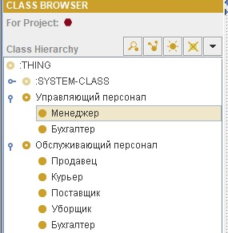
Рисунок 1.1 – Создание классов и подклассов
Далее были созданы слоты «Возраст», «Зарплата», «Телефон», «ФИО».
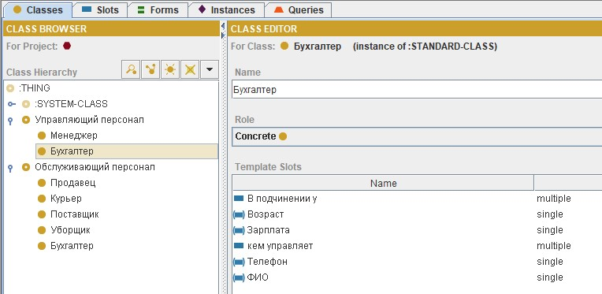
Рисунок 1.2 – Создание слотов для подклассов
Были созданы экземпляры для каждого из подклассов.
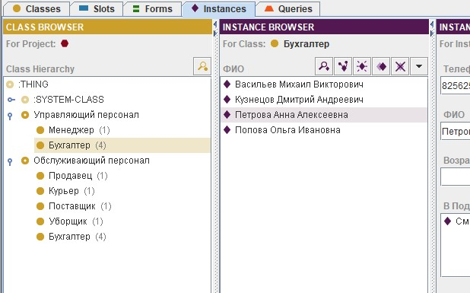
Рисунок 1.3 – Экземпляры класса «Бухгалтер»
В системе «Protege» возможно создание различных запросов. Были созданы несколько запросов для проверки правильности построения связей.
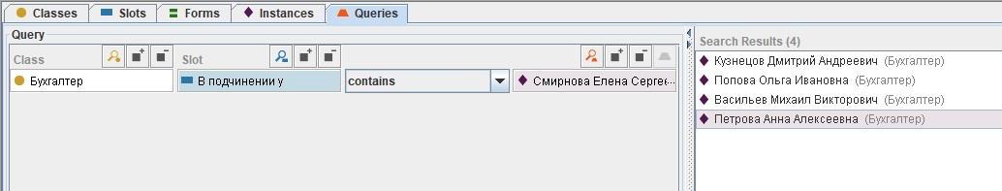
Рисунок 1.4 – Запрос подчиненных Смирновой Елены Сергеевны
Рисунок 1.5 – Запрос работника с зарплатой выше 15000
- Программная реализация
Результат работы программы представлен на рисунке 1.6. Код реализации онтологии на языке Python представлен в приложении А.
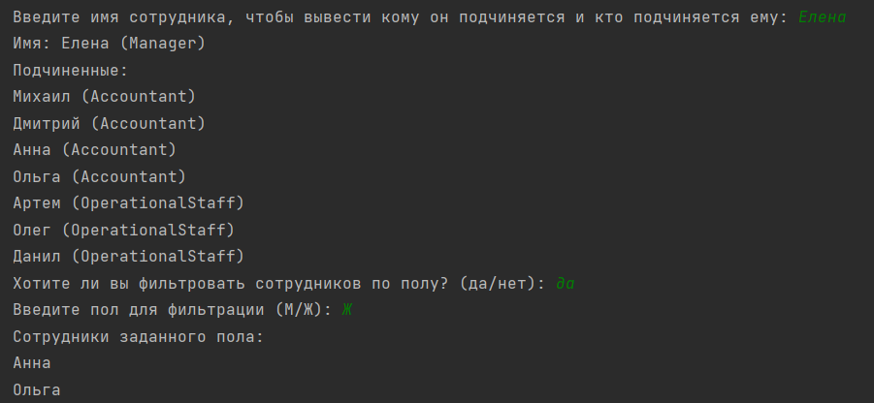
Рисунок 1.6 – Результат работы программы
- МЕТОД ИМИТАЦИИ ОТЖИГА
- Понятие отжига
Метод отжига – это техника оптимизации, которая использует упорядоченный случайный поиск на основе аналогии с процессом образования веществом кристаллической структуры с минимальной энергией при охлаждении. В результате получается прочная кристаллическая структура, отличающаяся от структуры с дефектами, образующейся при быстром беспорядочном охлаждении. [3]
- Постановка задачи
Для выполнения практической работы была поставлена задача: просчитать оптимальный путь доставки заказов курьером.
- Ручной расчет
Для решения задачи были выбраны следующие точки:
"Корм для собак Darsi", "Капучинатор Raygood", "Чайник электрический", "Книга Скотный Двор автор Д. Оруэлл", "Гирлянда РОСА"
Были выбраны следующие переходы:
"Корм для собак Darsi", "Капучинатор Raygood", "Чайник электрический", "Книга Скотный Двор автор Д. Оруэлл", "Гирлянда РОСА"
Расстояние было определено заранее:
"Корм для собак Darsi": {"Корм для собак Darsi": 0, "Книга Скотный Двор автор Д. Оруэлл": 30, "Капучинатор Raygood": 20, "Чайник электрический": 40, "Гирлянда РОСА": 25},
"Книга Скотный Двор автор Д. Оруэлл": {"Корм для собак Darsi": 30, "Книга Скотный Двор автор Д. Оруэлл": 0, "Капучинатор Raygood": 35, "Чайник электрический": 50, "Гирлянда РОСА": 45},
"Капучинатор Raygood": {"Корм для собак Darsi": 20, "Книга Скотный Двор автор Д. Оруэлл": 35, "Капучинатор Raygood": 0, "Чайник электрический": 30, "Гирлянда РОСА": 40},
"Чайник электрический": {"Корм для собак Darsi": 40, "Книга Скотный Двор автор Д. Оруэлл": 50, "Капучинатор Raygood": 30, "Чайник электрический": 0, "Гирлянда РОСА": 35},
"Гирлянда РОСА": {"Корм для собак Darsi": 25, "Книга Скотный Двор автор Д. Оруэлл": 45, "Капучинатор Raygood": 40, "Чайник электрический": 35, "Гирлянда РОСА": 0
Сумма расстояний – 145.
В случайном порядке меняем местами доставки Корм для собак Darsi и Капучинатор Raygood:
"Капучинатор Raygood", "Корм для собак Darsi", "Чайник электрический", "Книга Скотный Двор автор Д. Оруэлл", "Гирлянда РОСА"
Так как это первое вычисление мы записываем его как лучшее расстояние.
Сумма расстояний – 155.
Поскольку расстояние меньше, нужно выбрать его как лучшее, и уменьшить температуру по правилу T_(n+1)=T_n*(1-0.001), и сделать перестановки.
По формуле были рассчитаны расстояния между точками:
"Капучинатор Raygood", "Корм для собак Darsi", "Чайник электрический", "Книга Скотный Двор автор Д. Оруэлл", "Гирлянда РОСА"
Сумма расстояний – 155.
Расстояние хуже, поэтому надо сверить его с вероятностью. Необходимо уменьшить температуру.
Вероятность расстояния равна 99,92 (P=T_0*e^(∆S/T_n )).
Случайной вероятностью можно выбрать любое число, например, 84,15. Вероятность расстояния больше случайной, поэтому лучшее расстояние будет текущим.
После этого были снова сделаны перестановки.
- Программная реализация
Результат работы программы представлен на рисунке 2.1. Код реализации метода отжига на языке Python представлен в приложении Б.
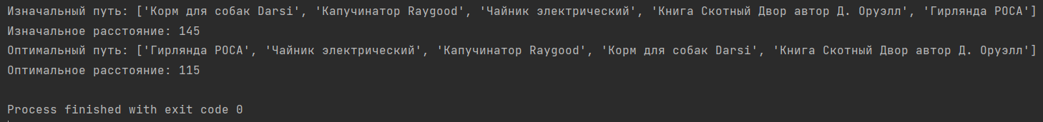
Рисунок 2.1 – Результат работы программы
- ОСНОВНОЙ РОЕВОЙ АЛГОРИТМ
- Понятие роевого алгоритма
Роевой алгоритм использует популяцию особей – потенциальных решений проблемы и метод стохастической оптимизации, который моделирует социальное поведение птиц или рыб в стае или насекомых в рое. Начальная популяция потенциальных решений генерируется случайным образом и далее ищется оптимальное решение проблемы в процессе выполнения роевого алгоритма. [1]
- Постановка задачи
Найти минимум функции (1)

f(x,y)=(x + 2*y -7) ** 2 + (2 * x + y - 5) **2 | (1)

- Ручной расчет основного роевого алгоритма
Для решения задачи были выбраны следующие переменные:
Количество частиц – 1;
Количество итераций – 1.
Верхняя граница переменных x и y – 10;
Нижняя граница переменных x и y – 10;
Верхняя граница вектора изменения скорости – 10;
Нижняя граница вектора изменения скорости – 10.
Случайным образом генерируются точки x (координата по x), y (координата по y):
X1 , Y1= [9.2, -8.1];
По формуле (1) высчитываются значения функции и записываются в массив результатов.
F(x1,y1) = 224.009
По формуле (2) рассчитывается изменение скорости:
(w*v+(a1*r1*(pbest-coord))+(a2*r2*(gbest-coord))) (2)
где w=0.6,
v – соответствующая координата,
a1, a2 = 2,
r1,r2 – случайное число от 0 до 1,
pbest – лучшее значение текущей точки,
coord – текущая соответствующая координата,
gbest – лучшее текущее значение функции.
V1x= 0,6 * 0,2 + 2 * 0,5(9.2 - 9.2) + 2 * 0,22(0,85+9,2) = -3,554
V1y= 0,6 * 0,2 + 2 * 0,5(-8,1 + 8,1) + 2 * 0,22(1,4 + 8,1) = 5,1096
Записываются новые координаты точки
X1x = 9,2 – 3,554 = 5,646
X1y = -8,1 + 5,1096 = -2,454
Необходимо проверить, значение функции (1) от новых переменных
F(X1x, X1y) = 53,943
Так как новое значение функции меньше предыдущего, поэтому текущее лучшее значение функции тоже поменялось.
- Программная реализация
Результат работы программы представлен на рисунке 3.1. Код реализации роевого алгоритма на языке Python представлен в приложении В.
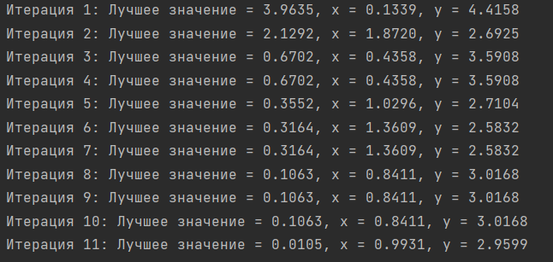
Рисунок 3.1 – Результат работы программы
- МУРАВЬИНЫЙ АЛГОРИТМ
- Понятие муравьиного алгоритма
Муравьиный алгоритм — один из эффективных полиномиальных алгоритмов для нахождения приближённых решений задачи коммивояжёра, а также решения аналогичных задач поиска маршрутов на графах. Суть подхода заключается в анализе и использовании модели поведения муравьёв, ищущих пути от колонии к источнику питания, и представляет собой метаэвристическую оптимизацию.
- Ручной расчет муравьиного алгоритма
α = 0,1
β = 1,1
dist = [
[0, 1, 2, 3, 4],
[1, 0, 2, 3, 4],
[2, 2, 0, 3, 4],
[3, 3, 3, 0, 4],
[4, 4, 4, 4, 0]]
Изначальный путь = [0, 2, 3, 1, 4, 0]
Изначальная длинна = 16
Рассчитаем вероятность выбора:
$$τ_{01}^{α}*η_{01}^{β}=1^{0,2}⋅{\left(\frac{1}{1}\right)}^{1.1}≈0,013$$
$$τ_{02}^{α}*η_{02}^{β}=1^{0,2}⋅{\left(\frac{1}{2}\right)}^{1.1}≈0,366$$
$$τ_{03}^{α}*η_{03}^{β}=1^{0,2}⋅{\left(\frac{1}{3}\right)}^{1.1}≈0,029$$
$$τ_{04}^{α}*η_{04}^{β}=1^{0,2}⋅{\left(\frac{1}{4}\right)}^{1.1}≈0,217$$
$$∑τ_{i_{j}}^{α}⋅η_{ⅈj}^{β}=0,13+0,366+0,298+0,217=0,625$$
$$P_{1}=\frac{0,013}{0,625}=0,108$$
$$P_{2}=\frac{0,366}{0,625}=0,58$$
$$P_{3}=\frac{0,029}{0,625}=0,046$$
$$P_{4}=\frac{0,217}{0,625}=0,34$$

- Программная реализация
Результат работы программы представлен на рисунке 4.1. Код реализации муравьиного алгоритма на языке Python представлен в приложении Г.
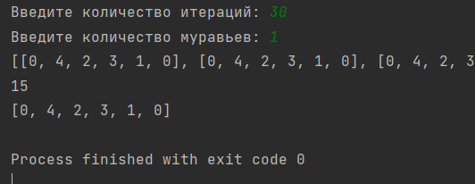
Рисунок 4.1 – Результат работы программы
- АЛГОРИТМ ПЧЕЛИНОЙ КОЛОНИИ
- Понятие алгоритма пчелиной колонии
Алгоритм пчелиной колонии — один из полиномиальных эвристических алгоритмов для решения оптимизационных задач в области информатики и исследования операций. Относится к категории стохастических бионических алгоритмов, основан на имитации поведения колонии медоносных пчел при сборе нектара в природе.
- Ручной расчет алгоритма
Функция для расчета:

$$f\left(x,y\right)=(x + 2*y -7) ** 2 + (2 * x + y - 5) ** 2$$

Ограничения: [-10; 10]
Радиус = 2
Количество пчел = 5
Таблица 5.1 – таблица пчел
№ | Координаты пчел | F(x,y)
1 | (1; 1) | 20 - перспективная
2 | (2; 2) | 2 - лучшая
3 | (-3; 3) | 452
4 | (4; 4) | 74
5 | (-5; 5) | 104
Определяем область разведки для каждой точки
Для 1 точки:
X1min = 2 – 2 = 0
X1max = 2 + 2 = 4
Y1min = 2 – 2 = 0
Y1max = 2 + 2 = 4
X2min = 1 – 2 = -1
X2max = 1 + 2 = 3
Y2min = 1 – 2 = -1
Y2max = 1 + 2 = 3
X1 [0 ; 4] Y1 [0 ; 4]
X1 [-1 ; 3] Y2 [-1 ; 3]
- Программная реализация
Результат работы программы представлен на рисунке 5.1. Код реализации роевого алгоритма на языке Python представлен в приложении Д.
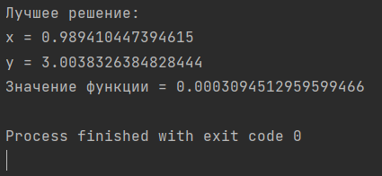
Рисунок 5.1 – Результат работы программы

ЗАКЛЮЧЕНИЕ
Алгоритмы онтологии, отжига, роя и пчелиный успешно применяются в различных задачах анализа данных. Алгоритм онтологии эффективен для создания структурированных знаний, отжиг обладает высокой глобальной оптимизацией, а пчелиный алгоритм воспроизводят природные принципы для решения задач оптимизации. [2]
Сравнительный анализ выявил, что эффективность каждого алгоритма зависит от характеристик задачи и данных. Возможность их комбинирования может быть выгодной стратегией для решения сложных задач. Однако выбор алгоритма должен быть обоснован особенностями задачи и данных.

СПИСОК ИСПОЛЬЗОВАННЫХ ИСТОЧНИКОВ
- Сорокин А. Б. Сверточные нейронные сети: примеры реализаций [Электронный ресурс]: учебно-метод. Пособие /А. Б. Сорокин, Л. М. Железняк, Е. А. Зикеева. – М.; РТУ МИРЭА, 2020.
- Тихвинский В. И. Программное обеспечение интеллектуальных систем [Электронный ресурс]: учебно-метод. Пособие /А. Б. Сорокин, Л. М. Железняк, Е. А. Зикеева. – М.; РТУ МИРЭА, 2020.
- Сорокин А. Б. Введение в профессиональную деятельность для 09.03.04 Программная инженерия [Электронный ресурс]: учебно-метод. Пособие/А. Б. Сорокин, Л. М. Железняк, Е. А. Зикеева. – М.; РТУ МИРЭА, 2020.
- Официальный веб-сайт программы Protege: https://protege.stanford
- Allemang, D., & Hendler, J. (2011). Учебник "Semantic Web for the Working Ontologist"

ПРИЛОЖЕНИЯ
Приложение А – Код реализации онтологии на языке Python.
Приложение Б – Код реализации алгоритма отжига на языке Python.
Приложение В – Код реализации роевого алгоритма на языке Python.
Приложение Г – Код реализации муравьиного алгоритма на языке Python.
Приложение Д – Код реализации алгоритма пчелиной колонии на языке Python.
Приложение А
Код реализации онтологии на языке Python
Листинг А - Реализация онтологии.
from abc import ABC, abstractmethod

# Класс управляющего персонала
class ManagerialStaff(ABC):
def __init__(self, name, gender, salary, age):
self.name = name
self.gender = gender
self.salary = salary
self.age = age
self.subordinates = []

def add_subordinate(self, subordinate):
self.subordinates.append(subordinate)

def assign_supervisor(self, supervisor):
self.supervisor = supervisor

# Менеджер
class Manager(ManagerialStaff):
def __init__(self, name, gender, salary, age):
super().__init__(name, gender, salary, age)
# Бухгалтер
class Accountant(ManagerialStaff):
def __init__(self, name, gender, salary, age):
super().__init__(name, gender, salary, age)
self.supervisor = None

def assign_supervisor(self, supervisor):
self.supervisor = supervisor

# Обслуживающий персонал
class OperationalStaff(ABC):
def __init__(self, name, gender, salary, age):
self.gender = gender
self.name = name
self.age = age
self.salary = salary
self.subordinates = []

def assign_supervisor(self, supervisor):
self.supervisor = supervisor

# Создание управляющего персонала
manager_elena = Manager("Елена", "Ж", 86000, 42)
accountant_michail = Accountant("Михаил", "М", 80000, 26)
accountant_dmitriy = Accountant("Дмитрий", "М", 72000, 20)
accountant_anna = Accountant("Анна", "Ж", 78000, 26)
accountant_olga = Accountant("Ольга", "Ж", 50000, 21)

# Создание обслуживающего персонала
salesman_artem = OperationalStaff("Артем", "М", 32000, 18)
salesman_oleg = OperationalStaff("Олег", "М", 35000, 19)
salesman_danil = OperationalStaff("Данил", "М", 34000, 23)cashier_vera = OperationalStaff("Ж", "Вера", 41, 23000)

Продолжение листинга А 1
courier_vitaliy = OperationalStaff("Виталий", "М", 100000, 21)
courier_vladimir = OperationalStaff("Владимир", "М", 60000, 20)

supplier_sergey = OperationalStaff("Сергей", "М", 20000, 35)

cleaner_anton = OperationalStaff("Антон", "М", 33000, 33)

# Назначение начальников
manager_elena.add_subordinate(accountant_michail)
manager_elena.add_subordinate(accountant_dmitriy)
manager_elena.add_subordinate(accountant_anna)
manager_elena.add_subordinate(accountant_olga)

manager_elena.add_subordinate(salesman_artem)
manager_elena.add_subordinate(salesman_oleg)
manager_elena.add_subordinate(salesman_danil)

# Назначение подчиненных
accountant_michail.assign_supervisor(manager_elena)
accountant_dmitriy.assign_supervisor(manager_elena)
accountant_anna.assign_supervisor(manager_elena)
accountant_olga.assign_supervisor(manager_elena)

salesman_artem.assign_supervisor(manager_elena)
salesman_oleg.assign_supervisor(manager_elena)
salesman_danil.assign_supervisor(manager_elena)

accountant_michail.add_subordinate(salesman_artem)
accountant_michail.add_subordinate(salesman_oleg)
accountant_michail.add_subordinate(salesman_danil)

salesman_artem.assign_supervisor(accountant_michail)
salesman_oleg.assign_supervisor(accountant_michail)
salesman_danil.assign_supervisor(accountant_michail)

accountant_dmitriy.add_subordinate(courier_vitaliy)
accountant_dmitriy.add_subordinate(courier_vladimir)

courier_vitaliy.assign_supervisor(accountant_dmitriy)
courier_vladimir.assign_supervisor(accountant_dmitriy)

accountant_anna.add_subordinate(supplier_sergey)
supplier_sergey.assign_supervisor(accountant_anna)
accountant_olga.add_subordinate(cleaner_anton)
cleaner_anton.assign_supervisor(accountant_olga)

# Запросы
def filter_staff(supervisor,
condition): # определение функции filter_staff с двумя параметрами - supervisor и condition
filtered_staff = []
for subordinate in supervisor.subordinates: # Происходит итерация по подчиненным, которые находятся в атрибуте subordinates объекта supervisor.
if condition(
subordinate): # Каждый подчиненный проверяется условием, которое передается как функция condition.
# Если условие выполняется для текущего подчиненного, то он добавляется в список filtered_staff.
filtered_staff.append(subordinate)
filtered_staff.extend(filter_staff(subordinate,
condition))
Продолжение листинга А 2
# вызывается рекурсивная функция filter_staff для текущего подчиненного
# subordinate,и результат этой рекурсивной функции расширяет список filtered_staff.
# Таким образом, рекурсивно обрабатываются все уровни подчиненных.
return filtered_staff

def find_staff_by_name(supervisor, name):
if supervisor.name == name:
return supervisor

for subordinate in supervisor.subordinates:
if subordinate.name == name:
return subordinate
found_subordinate = find_staff_by_name(subordinate, name)
if found_subordinate:
return found_subordinate
return None

# Вводим имя сотрудника
search_name = input("Введите имя сотрудника, чтобы вывести кому он подчиняется и кто подчиняется ему: ")

# Вывод по подчиненности
found_staff = find_staff_by_name(manager_elena, search_name)

# Вывод по подчиненности
if found_staff:
print(f"Имя: {found_staff.name} ({found_staff.__class__.__name__})")
if hasattr(found_staff, 'supervisor'):
print(f"Начальник: {found_staff.supervisor.name} ({found_staff.supervisor.__class__.__name__})")
if hasattr(found_staff, 'subordinates') and found_staff.subordinates:
print("Подчиненные:")
for subordinate in found_staff.subordinates:
print(f"{subordinate.name} ({subordinate.__class__.__name__})")
else:
print("У этого сотрудника нет подчиненных.")
else:
print(f"Сотрудник с именем {search_name} не найден.")

# Вывод по полу
# Функция для рекурсивного поиска всех сотрудников заданного пола
def find_staff_by_gender(supervisor, gender, result=None):
if result is None:
result = set() # Используем множество для хранения уникальных имен сотрудников
if hasattr(supervisor, 'gender') and supervisor.gender == gender:
result.add(supervisor.name)
for subordinate in supervisor.subordinates:
if hasattr(subordinate, 'gender') and subordinate.gender == gender:
result.add(subordinate.name)
find_staff_by_gender(subordinate, gender, result)
return list(result)

filter_by_gender = input("Хотите ли вы фильтровать сотрудников по полу? (да/нет): ").lower()

if filter_by_gender == "да":
gender_filter = input("Введите пол для фильтрации (М/Ж): ").capitalize()
Завершение листинга А
filtered_staff = find_staff_by_gender(manager_elena, gender_filter)
if filtered_staff:
print("Сотрудники заданного пола:")
for staff_name in filtered_staff:
print(staff_name)

# Функция поиска по возрасту
def find_staff_by_age(supervisor, age, result=None):
if result is None:
result = set() # Используем множество для хранения уникальных имен сотрудников
if hasattr(supervisor, 'age') and supervisor.age > age:
result.add(supervisor.name)
for subordinate in supervisor.subordinates:
if hasattr(subordinate, 'age') and subordinate.age > age:
result.add(subordinate.name)
find_staff_by_age(subordinate, age, result)
return list(result) # Преобразуем множество обратно в список для вывода

Приложение Б
Код реализации отжига на языке Python
Листинг Б - Реализация метода отжига.
import random
import math

# Генерация начального решения (случайный порядок доставки заказов)
def generate_initial_solution(orders):
return random.sample(orders, len(orders))

# Рассчет общего расстояния для данного маршрута доставки
def calculate_distance(route, distance_matrix):
total_distance = 0
for i in range(len(route) - 1):
# Получаем индексы для текущего и следующего в маршруте
current_order = route[i]
next_order = route[i + 1]
# Используем индексы для получения расстояния из матрицы расстояний
distance_between_orders = distance_matrix[current_order][next_order]
total_distance += distance_between_orders
return total_distance

# Расчет текущего решения
def evaluate_solution(route, distance_matrix):
return calculate_distance(route, distance_matrix)

# Метод отжига
def simulated_annealing(orders, initial_temperature, cooling_rate, distance_matrix):
current_solution = generate_initial_solution(orders)
current_distance = evaluate_solution(current_solution, distance_matrix)
temperature = initial_temperature

while temperature > 0.1:
# Генерация нового решения (случайный обмен двух заказов в маршруте)
new_solution = current_solution[:]
order1, order2 = random.sample(range(len(orders)), 2)
new_solution[order1], new_solution[order2] = new_solution[order2], new_solution[order1]
new_distance = evaluate_solution(new_solution, distance_matrix)

# Расчет вероятности принятия нового решения
probability = math.exp((current_distance - new_distance) / temperature)

# Принятие нового решения с вероятностью probability
if random.random() < probability:
current_solution = new_solution
current_distance = new_distance

# Уменьшение температуры
temperature *= 1 - cooling_rate

return current_solution, current_distance

Завершение листинга Б
# Пример использования метода отжига для оптимизации маршрутов доставки заказов
orders = ["Корм для собак Darsi", "Капучинатор Raygood", "Чайник электрический", "Книга Скотный Двор автор Д. Оруэлл", "Гирлянда РОСА"]
# Пример матрицы расстояний (по порядку заказов в списке)
distance_matrix = {
"Корм для собак Darsi": {"Корм для собак Darsi": 0, "Книга Скотный Двор автор Д. Оруэлл": 30, "Капучинатор Raygood": 20, "Чайник электрический": 40, "Гирлянда РОСА": 25},
"Книга Скотный Двор автор Д. Оруэлл": {"Корм для собак Darsi": 30, "Книга Скотный Двор автор Д. Оруэлл": 0, "Капучинатор Raygood": 35, "Чайник электрический": 50, "Гирлянда РОСА": 45},
"Капучинатор Raygood": {"Корм для собак Darsi": 20, "Книга Скотный Двор автор Д. Оруэлл": 35, "Капучинатор Raygood": 0, "Чайник электрический": 30, "Гирлянда РОСА": 40},
"Чайник электрический": {"Корм для собак Darsi": 40, "Книга Скотный Двор автор Д. Оруэлл": 50, "Капучинатор Raygood": 30, "Чайник электрический": 0, "Гирлянда РОСА": 35},
"Гирлянда РОСА": {"Корм для собак Darsi": 25, "Книга Скотный Двор автор Д. Оруэлл": 45, "Капучинатор Raygood": 40, "Чайник электрический": 35, "Гирлянда РОСА": 0}
}

initial_temperature = 10000
cooling_rate = 0.001

optimal_route, optimal_distance = simulated_annealing(orders, initial_temperature, cooling_rate, distance_matrix)
print("Изначальный путь:", orders)
print("Изначальное расстояние:", calculate_distance(orders, distance_matrix))
print("Оптимальный путь:", optimal_route)
print("Оптимальное расстояние:", optimal_distance
Приложение В
Код реализации роевого алгоритма на языке Python
Листинг В - Реализация роевого алгоритма
import numpy as np
import matplotlib.pyplot as plt
from mpl_toolkits.mplot3d import Axes3D

# определить функцию для минимизации
def function(x, y):
return (x + 2*y -7) ** 2 + (2 * x + y - 5) ** 2

# Ограничения
bounds = [-10, 10]

# Задание параметров
num_particles = 20
max_iterations = 100
c1 = 2
c2 = 2
w = 0.1

# Инициализация частиц
particles_position = np.random.uniform(low=bounds[0], high=bounds[1], size=(num_particles, 2))
particles_velocity = np.zeros((num_particles, 2))
particles_best_position = particles_position.copy()
particles_best_value = np.array([function(x, y) for x, y in particles_position])

# Инициализация глобально лучшей частицы
global_best_index = np.argmin(particles_best_value)
global_best_position = particles_best_position[global_best_index]
global_best_value = particles_best_value[global_best_index]

# Тело алгоритма
for i in range(max_iterations):
# Обновление скорости и позиции частиц
r1 = np.random.uniform(size=(num_particles, 2))
r2 = np.random.uniform(size=(num_particles, 2))
particles_velocity = w * particles_velocity \
+ c1 * r1 * (particles_best_position - particles_position) \
+ c2 * r2 * (global_best_position - particles_position)
particles_position = particles_position + particles_velocity

# Проверка на ограничения
particles_position = np.clip(particles_position, bounds[0], bounds[1])

# Обновить лучшую позицию и значение частицы
new_particles_best_value = np.array([function(x, y) for x, y in particles_position])
mask = new_particles_best_value < particles_best_value
particles_best_position[mask] = particles_position[mask]
particles_best_value[mask] = new_particles_best_value[mask]

# Обновить глобально лучшую позицию и значение
global_best_index = np.argmin(particles_best_value)
global_best_position = particles_best_position[global_best_index]
global_best_value = particles_best_value[global_best_index]

Завершение листинга В
# Вывод
print('Итерация {}: Лучшее значение = {:.4f}, x = {:.4f}, y = {:.4f}'.format(i+1, global_best_value, global_best_position[0], global_best_position[1]))

Приложение Г
Код реализации муравьиного алгоритма на языке Python.
Листинг Г – Реализация муравьиного алгоритма
import random

NUM_CITIES = 5

dist = [
[0, 1, 2, 3, 4],
[1, 0, 2, 3, 4],
[2, 2, 0, 3, 4],
[3, 3, 3, 0, 4],
[4, 4, 4, 4, 0]
]

pheromone = [
[0, 0.2, 0.2, 0.2, 0.2],
[0.2, 0, 0.2, 0.2, 0.2],
[0.2, 0.2, 0, 0.2, 0.2],
[0.2, 0.2, 0.2, 0, 0.2],
[0.2, 0.2, 0.2, 0.2, 0]
]

visited = [False] * NUM_CITIES

best_one = 10000
best_way = []

def next_city(start_city):
global visited # Объявляем, что используем глобальную переменную visited
total = 0.0
probability = [0] * NUM_CITIES

for i in range(NUM_CITIES):
if not visited[i]:
probability[i] = dist[start_city][i] * pheromone[start_city][i]
total += probability[i]

probability = [prob / total for prob in probability]

ver = random.random()
sum_prob = 0.0
for i in range(NUM_CITIES):
if not visited[i]:
if sum_prob <= ver < (sum_prob + probability[i]):
visited[i] = True
return i
else:
sum_prob += probability[i]

return -1

def new_pheromone():
for i in range(len(ways)):
for j in range(NUM_CITIES):
if j < NUM_CITIES - 1:
pheromone[ways[i][j]][ways[i][j + 1]] += 5 /

Завершение листинга Г 1
dist[ways[i][j]][ways[i][j + 1]]
else:
# Обрабатываем возврат муравья в начальный город
pheromone[ways[i][j]][ways[i][0]] += 5 / dist[ways[i][j]][ways[i][0]]

def old_pheromone():
for i in range(5):
for j in range(5):
if i != j:
pheromone[i][j] *= 0.6

ways = []

def method(murovei):
global visited
global best_one
global best_way

for _ in range(murovei):
start_city = 0 # Начинаем с города 0
visited = [False] * NUM_CITIES
visited[start_city] = True
way = [start_city]

for _ in range(1, NUM_CITIES):
start_city = next_city(start_city)
way.append(start_city)

way.append(0) # Убеждаемся, что муравей вернется в город 0
ways.append(way)

total_distance = 0
for i in range(len(ways)):
distance = sum(dist[ways[i][j]][ways[i][j + 1]] for j in range(NUM_CITIES))
if distance < best_one:
best_one = distance
best_way = ways[i]
total_distance += distance

new_pheromone()

def main():
iteracia = int(input("Введите количество итераций: "))
murovei = int(input("Введите количество муравьев: "))

for _ in range(iteracia):
method(murovei)

if __name__ == "__main__":
main()
print(ways)
print(best_one)
print(best_way)

Приложение Д
Код реализации пчелиного алгоритма на языке Python.
Листинг Д – Реализация пчелиного алгоритма
import numpy as np

# Objective function
def objective_function(x, y):
return (x + 2*y - 7) ** 2 + (2 * x + y - 5) ** 2
# Bee class
class Bee:
def __init__(self, x, y):
self.x = x
self.y = y
self.value = objective_function(x, y)
# Bee Colony Optimization function
def bee_colony_optimization(iterations, num_scouts, num_best, num_selected, num_elite, area_size):
scouts = [Bee(np.random.uniform(-10, 10), np.random.uniform(-10, 10)) for _ in range(num_scouts)]
for _ in range(iterations):
scouts.sort(key=lambda bee: bee.value)
best_scouts = scouts[:num_best]
selected_scouts = scouts[:num_selected]
for bee in best_scouts:
x_lower = max(bee.x - area_size, -10)
x_upper = min(bee.x + area_size, 10)
y_lower = max(bee.y - area_size, -10)
y_upper = min(bee.y + area_size, 10)
for _ in range(num_elite):
new_x = np.random.uniform(max(x_lower, -10), min(x_upper, 10))
new_y = np.random.uniform(max(y_lower, -10), min(y_upper, 10))
selected_scouts.append(Bee(new_x, new_y))

selected_scouts.sort(key=lambda bee: bee.value)
scouts = selected_scouts[:num_scouts]

# Return the best solution found
best_solution = min(scouts, key=lambda bee: bee.value)
return best_solution.x, best_solution.y, best_solution.value
# Parameters
iterations = 50
num_scouts = 10
num_best = 2
num_selected = 3
num_elite = 5
area_size = 2 # Reduce the search space for better accuracy

# Run Bee Colony Optimization
best_x, best_y, best_value = bee_colony_optimization(iterations, num_scouts, num_best, num_selected, num_elite, area_size)
# Print results
print("Best Solution:")
print("x =", best_x)
print("y =", best_y)
print("Objective Value =", best_value)

